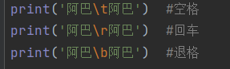

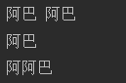

\t 四个空格的位置

\r 一个回车

\b 一个退格键



想要输出引号，需在前面加入 \ 如：print（\' 文本 \'）

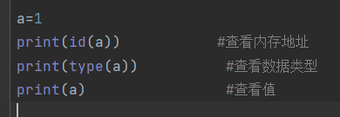

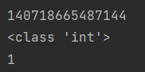

print（id(name)） 查看 name 的内存地址

print(type(name)) 查看 name 的数据类型

print(name) 输出 name 的值

import keyword

print(keyword.kwlist) 查看禁止自定义的词（自定义词禁止数字开头）

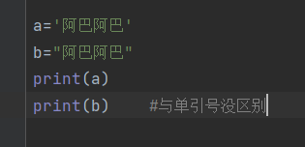

单引号和双引号用法一样

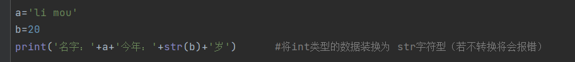



int(值) 将值转换为整形

str(值) 将值装换为字符型

float(值) 将值转换为浮点型

print('名字：'+字符类型+'今年：'+str(整数类型)+'岁') 将整数类型值装换为字符型

若一句话内想显示多个不同类型的字符，必须装换后才能使用 文字类和小数类的字符串无法装换为整形

a=input('任意文本，如：请输入数字')

输入值，默认为字符类型，需转换后才能进行数值计算：转换方式为：

a=int(a) 或：

a=int(input('请输入数值'))

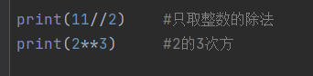



（x//y）:商只取整数部分

（x**y）：x的y次方

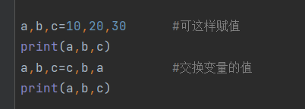



a,b,c=10,20,30 可这样赋值

a,b,c=c,b,a 交换变量的值

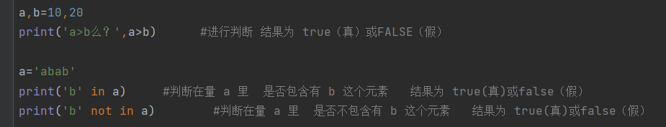

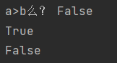

Python中判断他们的真假均是由 TRUE和FALSE来表示

c语言中的 && || !=

更改为 and or != not（取反）

print( str(整形变量1)+'大于等于'+str(整形变量2) if 整形变量1>=整形变量2 else str(整形变量1)+'小于'+str(整形变量2) )

#当整形变量1>=整形变量2时 输出前面部分的内容 否则 输出后面部分的内容

pass #跳过一段程序 用于没决定好写什么东西时的占位

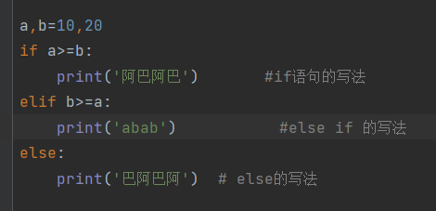

Python中条件语句的写法

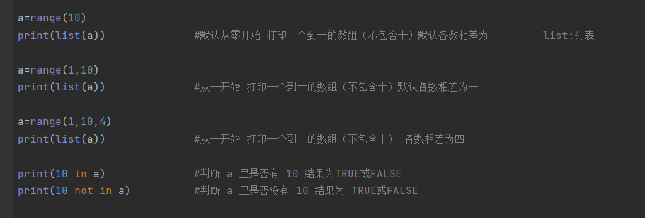

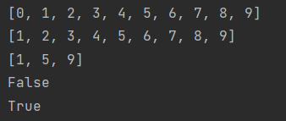

a=range(10)

print(list(a)) 默认从零开始 打印一个到十的数组（不包含十）默认各数相差为一 list:列表

a=range(1,10)

print(list(a)) #从一开始 打印一个到十的数组（不包含十）默认各数相差为一

a=range(1,10,4)

print(list(a)) #从一开始 打印一个到十的数组（不包含十）各数相差为四

print(10 in a) #判断 a 里是否有 10 结果为TRUE或FALSE

print(10 not in a) #判断 a 里是否没有 10 结果为 TRUE或FALSE

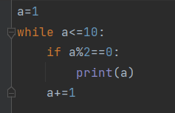

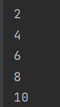

While的写法

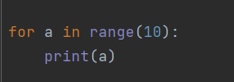



从 0 开始打印十个数

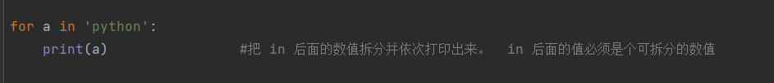

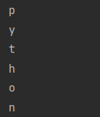

#把 in 后面的数值拆分并依次打印出来。 in 后面的值必须是个可拆分的数值

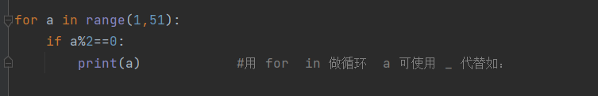

循环1到50的值

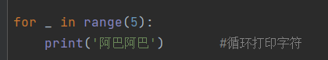

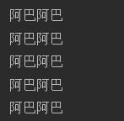

对下面的代码进行五次循环

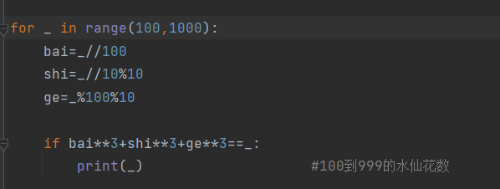

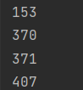

水仙花数的解题方法

python循环可用 break 和 continue 在多重循环中的内部循环里 break和continue 作用一样 仅跳出当前内部循环

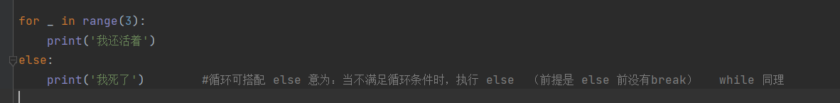

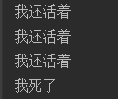

循环可搭配 else 意为：当不满足循环条件时，执行 else （前提是 else 前没有break） while 同理

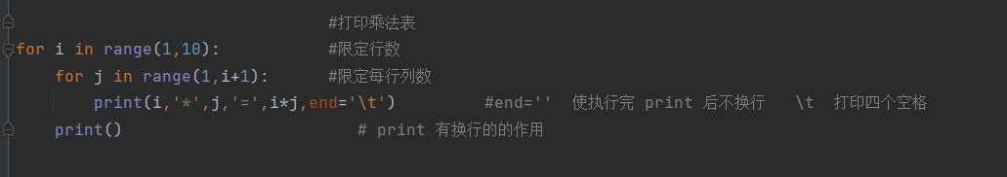

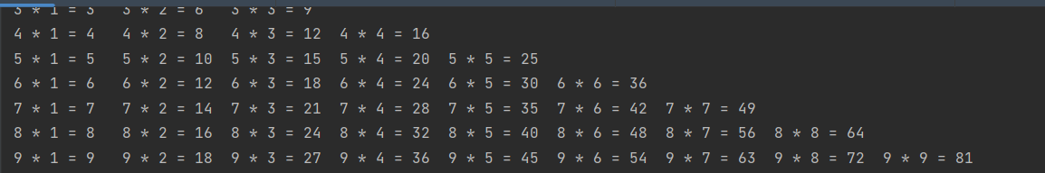

打印九九乘法表

end=' ' #使执行完 print 后不换行 \t 打印四个空格

print() # print 有换行的的作用

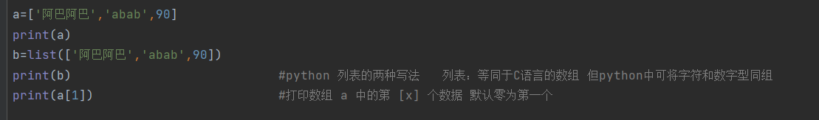

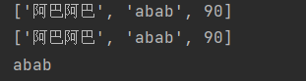

a=['阿巴阿巴','abab',90]

print(a)

b=list(['阿巴阿巴','abab',90])

print(b) python 列表的两种写法 列表：等同于C语言的数组 但python中可将字符和数字型同组

print(a[1]) 打印数组 a 中的第 [x] 个数据 默认零为第一个





print(a.index(90)) #查询在 a 数组中 90 在第几个 若有多个相同的数据则只显示它们中的第一个 若查找的数据不存在则会报错

print(a.index('阿巴阿巴',0,3)) #在 0 到 3（不包含3）的数据中查找 阿巴阿巴 的位置 并打印出它在第几个



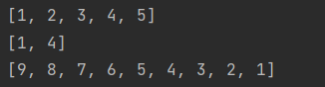

a=[1,2,3,4,5,6,7,8,9]

print(a[0:5]) #打印第 0 位到第 5（不包含5） 位的数值

print(a[0:5:3]) #打印第 0 位到第 5（不包含5） 位的数值 每次打印当前位数加 3 的位数数值（若不写数值则默认为 1 ） 如：第一次打印第一个的数值 第二次打印 1+3 即第四位的数值

print(a[数值1：数值2：数值3]) #不写数值1（a[:数值2：数值3] 则默认为 0 不写数值 2（a[数值1：：数值3]） 则默认为该数值的最后一位 不写数值3（a[数值1：数值2：] 或 a[数值1：数值2]） 则默认为 1

print(a[::-1]) #将数组从最后一位到第零位开始打印 那么本该写在数值 2 里的值在这里应写在数值 1 里 数值 1 的值应写在数值 2 里

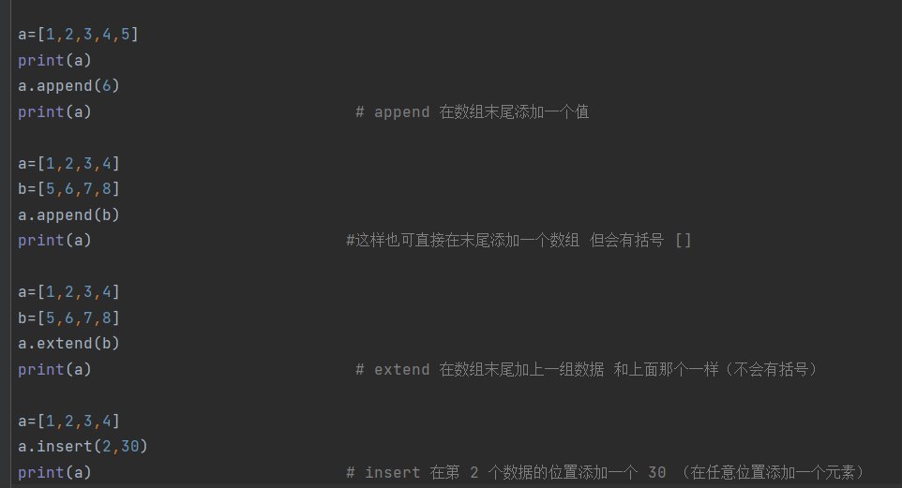

Append:在末尾添加一个值

Extend：在末尾加上一组数据

Insert：在一选择位置添加一个元素

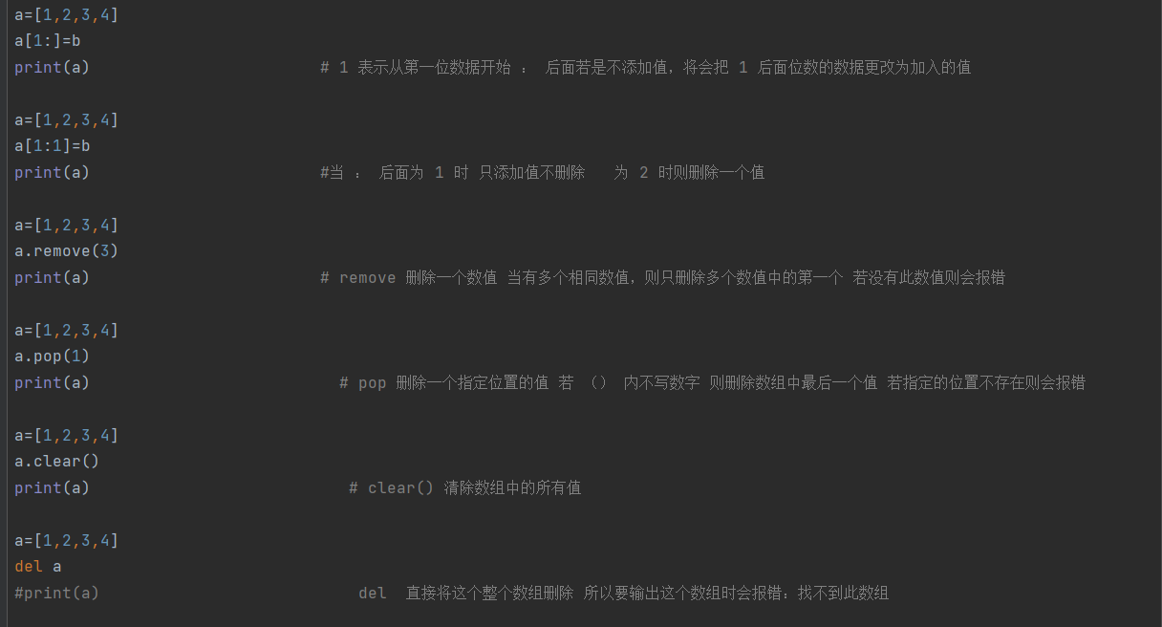

Remove：删除数组中一个值，若是有多个相同值，则删除相同值中的第一个值

Pop（）：删除一个指定位置的值，若是括号内不写，则删除数组中最后一个（为第几位的数字）

Clear：删除一个数字中所有的值，只保留框架

Del：直接将整个数组删除





将数组 a 的第一到第三个（不包含三） 的值删除 在它们的位置上添加等号后面的值

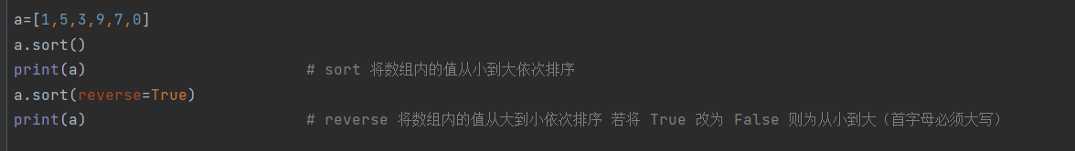



a=[1,5,3,9,7,0]

a.sort()

print(a) #将数组内的值从小到大依次排序

a.sort(reverse=True)

print(a) #将数组内的值从大到小依次排序 若将 True 改为 False 则为从小到大（首字母必须大写）



sorted 也是将数组内的值进行排序，但必须产生一个新的列表来保存

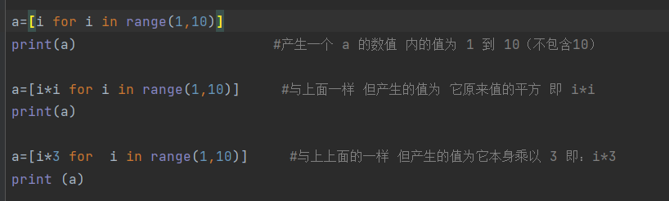

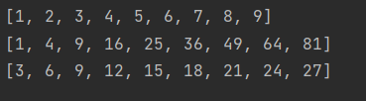

a=[i for i in range(1,10)]

print(a) #产生一个 a 的数值 内的值为 1 到 10（不包含10）

a=[i*i for i in range(1,10)] #与上面一样 但产生的值为 它原来值的平方 即 i*i

a=[i*3 for i in range(1,10)] #与上上面的一样 但产生的值为它本身乘以 3 即：i*3

a={'ab':10,'abab':20} #字典类 字典与数组的区别：数组用 [] 字典用 {} 且字典不可修改 第二种写法为：

dict(a='阿巴阿巴',b=90) #dict 为固定词 需要将它赋给其他变量如：

b=dict(a='阿巴阿巴',b='巴阿巴阿')

**第六十一课**

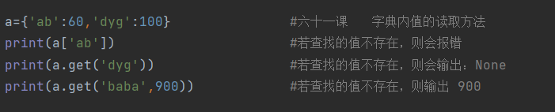

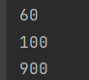

**第六十二课**

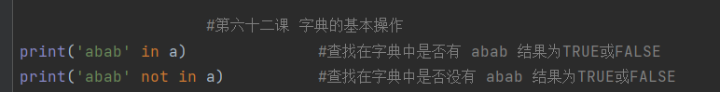







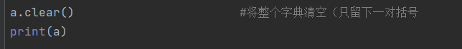



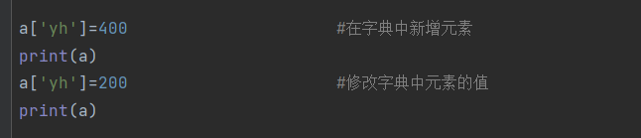



**第六十三课**

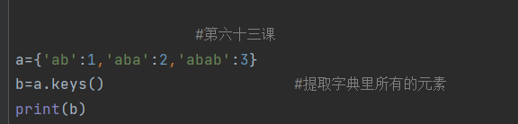



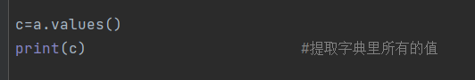



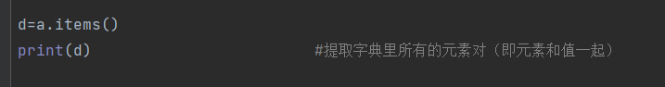



**第六十四课**

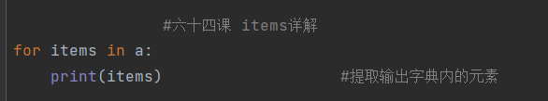

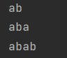

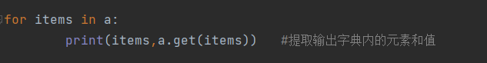

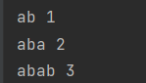

**第六十五课**

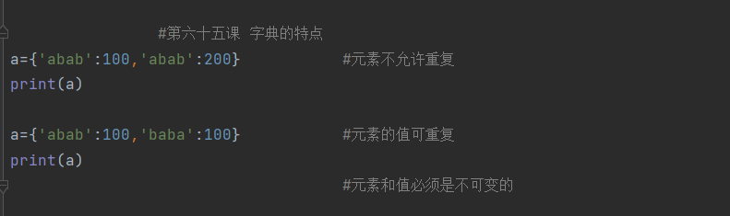



**第六十六课**

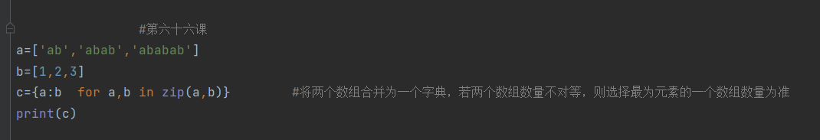



**第六十七课**

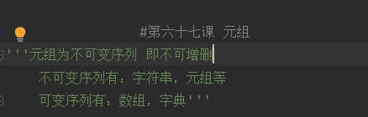

**第六十八课**

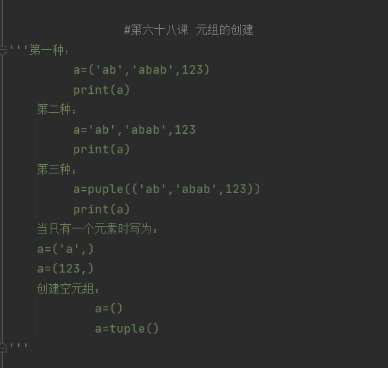

**第六十九课**

**讲为什么会有可不变序列的存在**

**第七十课**

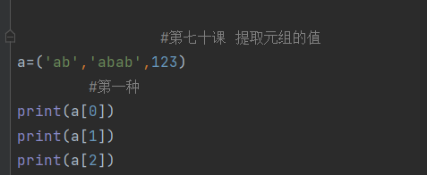

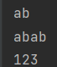

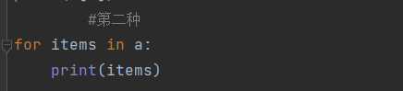

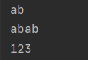

**第七十一课**

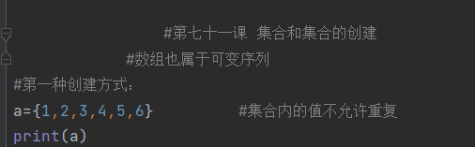



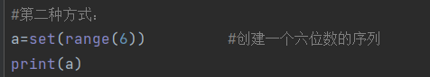



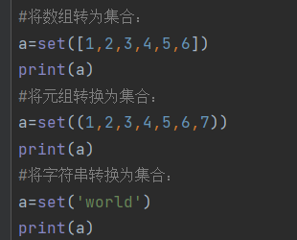

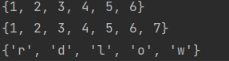

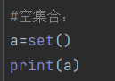



**第七十二课**

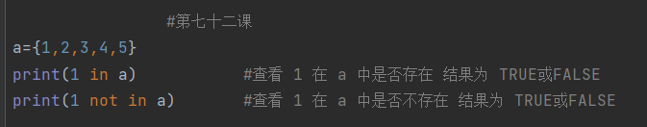



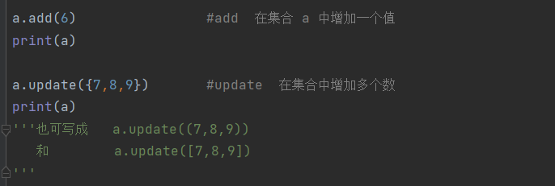



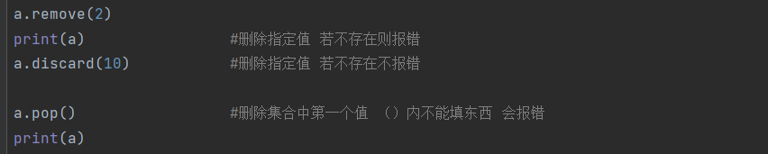





**第七十三集**

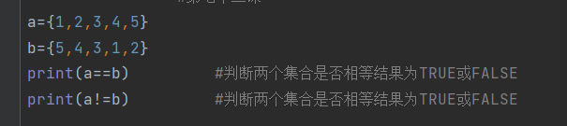



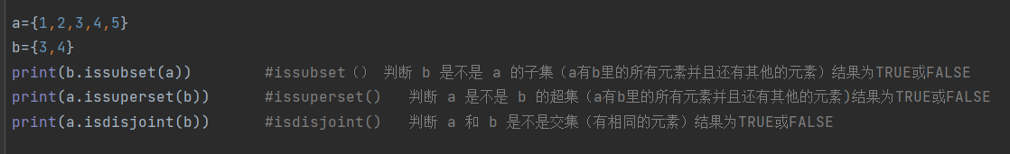

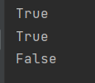

**第七十四集**

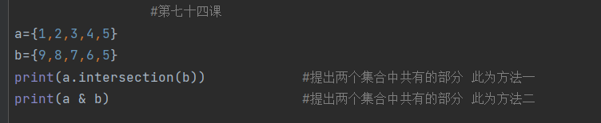



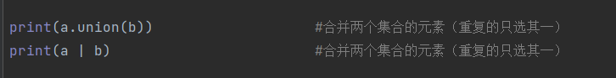







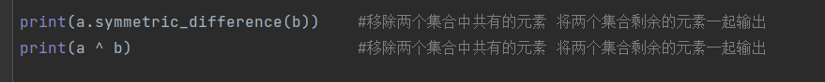



**第七十五集**

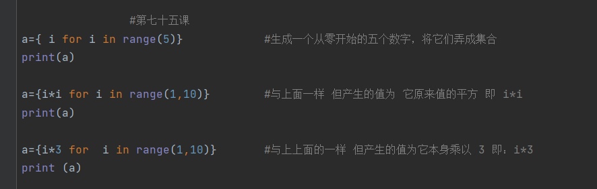

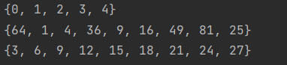

**第七十六集**



**将字符串的内存地址等内容**

**第七十七集**

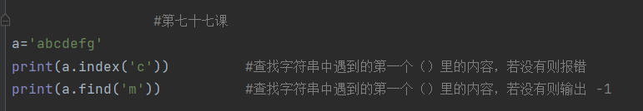



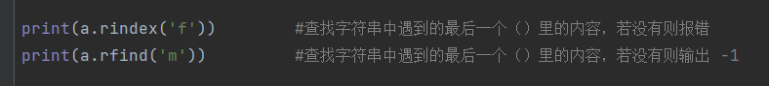



**第七十八集**

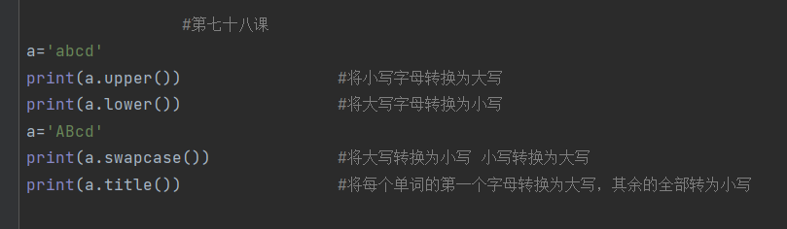

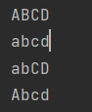

**第七十九集**

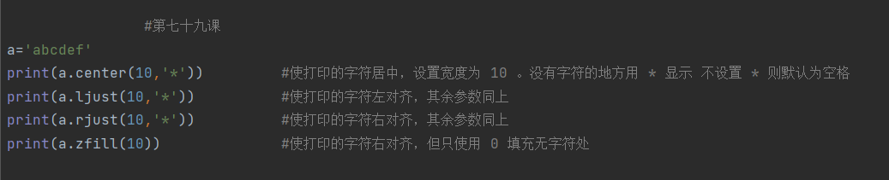

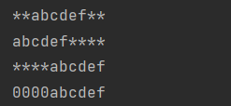

**第八十集**

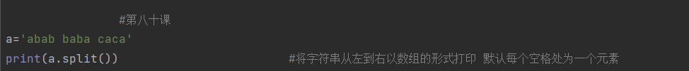



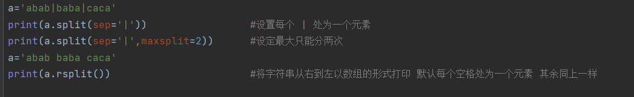

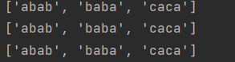

**第八十一集**

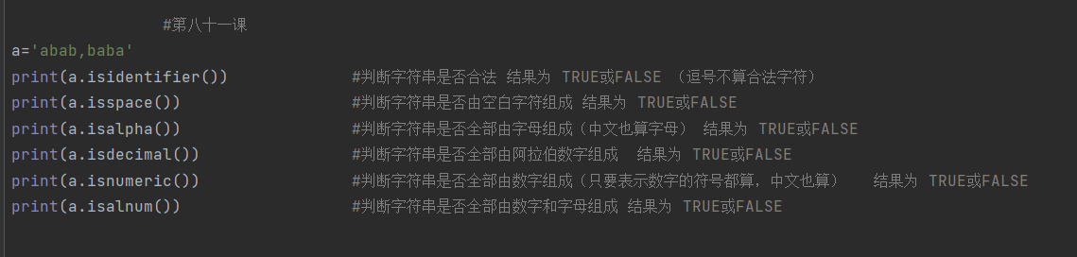

**第八十二集**

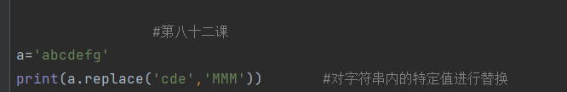



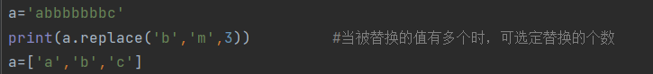



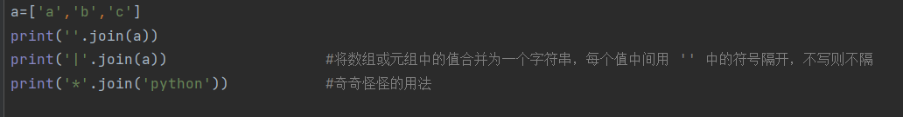

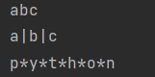

**第八十三集**

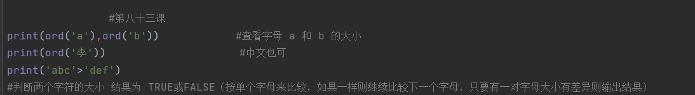

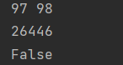

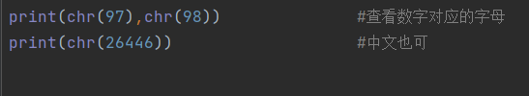



**第八十四集**

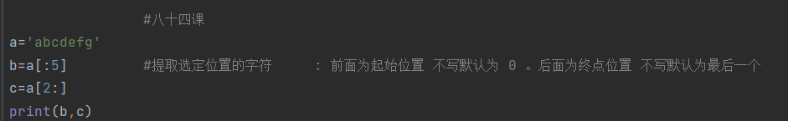







第八十五集

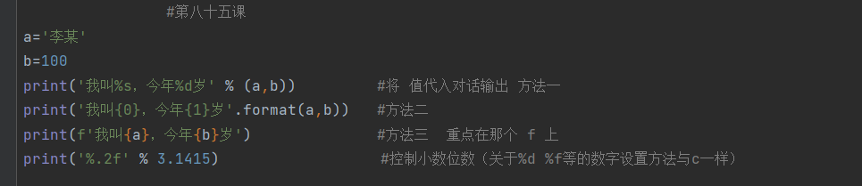

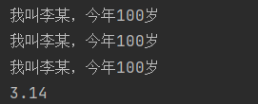

第八十六集

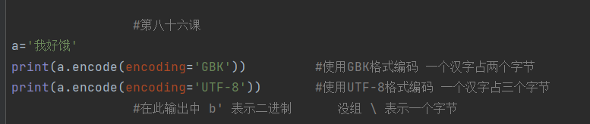

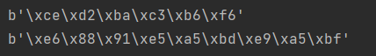

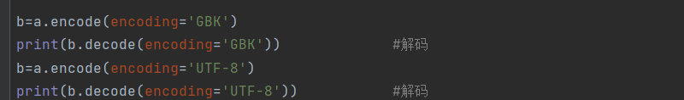



第八十七集

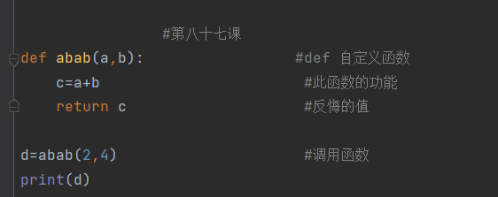



第八十八集

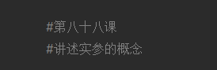

第八十九集

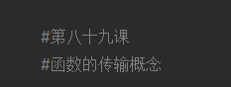

第九十集

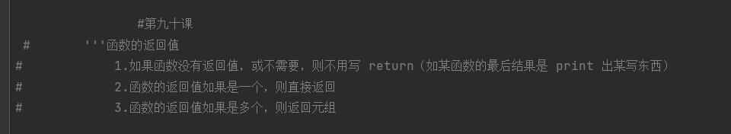

第九十一集

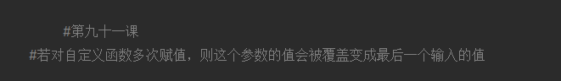

第九十二集

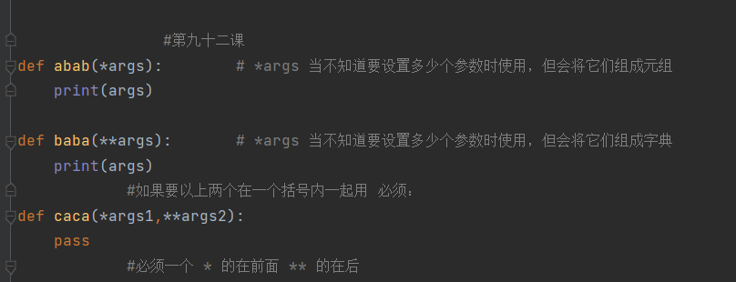

第九十三集

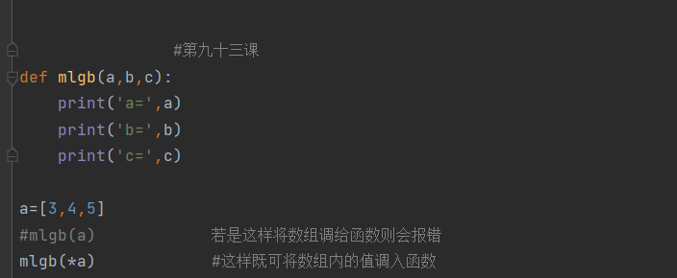

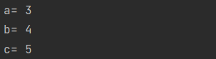

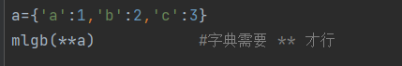

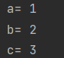

第九十四集

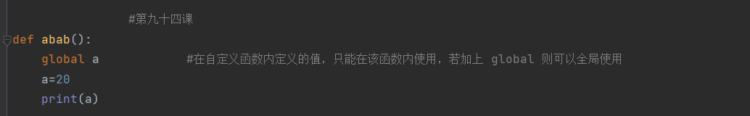

第九十五课

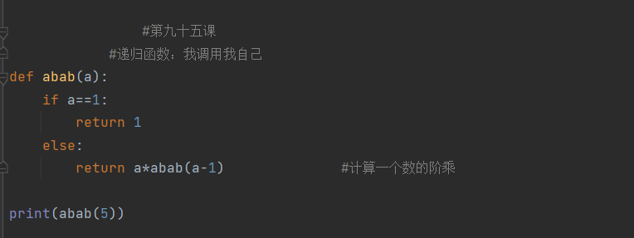

这里是计算5的阶乘



第九十六课

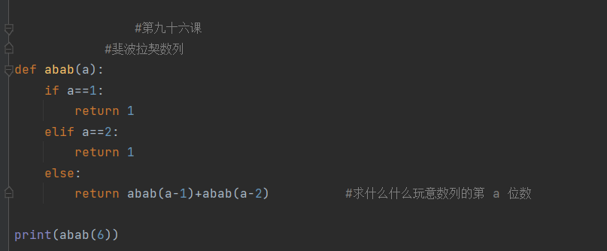

这里是求这个玩意儿的第六位数



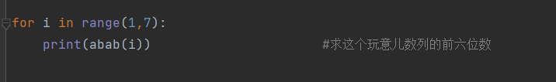

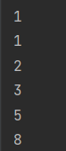

第九十七课

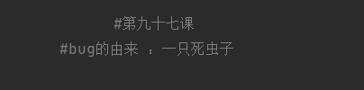

第九十八课

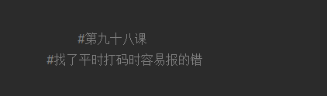

第九十九课

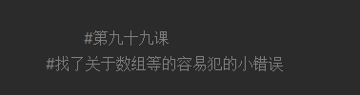

第一百课

